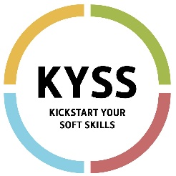
Kickstart Your Soft Skills
Naam:
Observatieperiode:
Datum gesprek:

  - Individuele begeleiding

We bevelen aan om te werken rond slechts een selectie van deze skills.
Deelnemer en begeleider kunnen vertrekken vanuit de behaalde resultaten van het individueel feedbackrapport. Maar dit kan ook onafhankelijk hiervan ingezet worden.
De deelnemer illustreert feitelijk gedrag dat beantwoord aan een bepaalde score en de begeleider kan ook feitelijk gedrag beschrijven dat het volgens hem het behaalde niveau illustreert. Gelijkenissen en verschillen vormen dan het startpunt om te komen tot initiatieven en krachtgerichte afspraken voor het versterken van bepaalde skills.

Soft skill | Werkpunt | Aandachtspunt | Op weg | Goed | Zeer goed
 | Welk feitelijk gedrag zie ik? |  | Welk feitelijk gedrag zie ik? | Welk feitelijk gedrag zie ik?

Communiceren

Diversiteit

Samenwerken

Inleving

Resultaat-gerichtheid

Digitale vaardigheden

Flexibiliteit

Klantgerichtheid

Analyseren

Creativiteit

Kritisch denken

Leerbereidheid

Zelfreflectie

Plannen & organiseren

Verantwoord-elijkheid

Zelfstandigheid
ALGEMEEN

Initiatieven voor het verder versterken van de soft skills: voorstellen begeleider
Initiatieven voor het verder versterken van de soft skills: voorstellen deelnemer
Krachtgerichte afspraken
Afspraak | Datum realisatie / bespreking
1.

2.

3.

